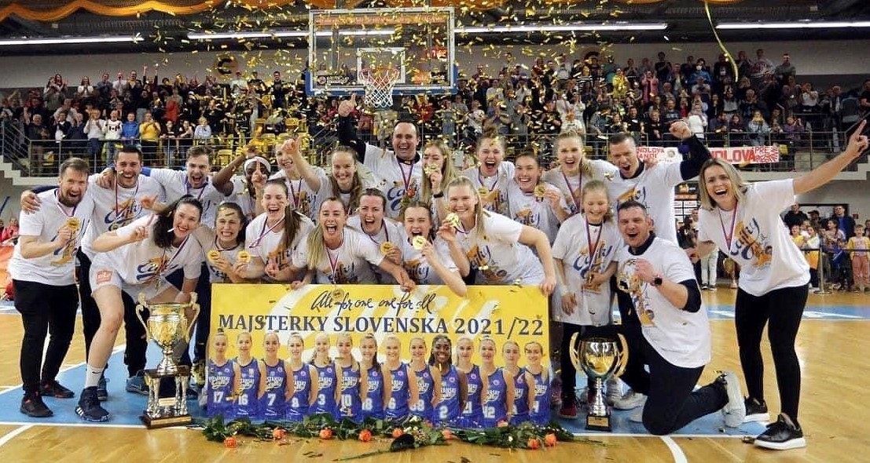

Piešťanské Čajky – Majster sezóny 2021/2022
Dolný rad: Boothe, Hašková, Martišková, Tadić, Andělová, Kraislová, Dovčíková,
tréner Jankovič
Horný rad: James, Moravčíková, Rusiňáková, asistent tréner Kačmarik, Gavláková, Kozáková, Vandlíková, Pirttinen, manažéri Horký, Borovičková

